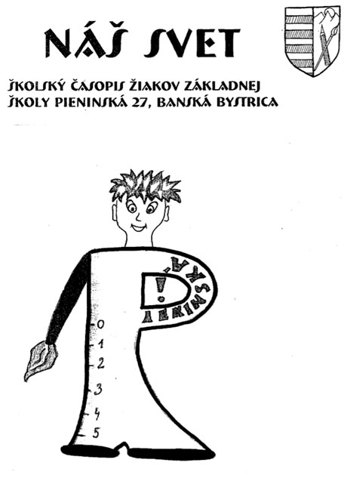
18. december 2019
Školský rok 2019/20
Milí kamaráti!

Prichádzame k Vám s novým číslom pieninského školského časopisu Náš svet.
Opäť veríme, že si v našom časopise nájdete rubriky, ktoré Vás potešia, zabavia, ale aj poučia.
Dúfame, že prispejete aj Vy svojimi nápadmi do ďalších čísel. Svoje návrhy, nápady, prípadne pripomienky môžete vyjadriť písomne a odovzdať redakčnej rade.
Čaká na Vás zase aj malé prekvapenie, žolík, ktorý Vás v tomto školskom roku môže zachrániť, ak sa Vám deň nevydarí a ochráni Vás pred horšou známkou. Pozor – ale len jedenkrát!
Želáme Vám krásne a čarovné Vianoce a úspešný celý rok 2020.
Prajeme Vám aj príjemné zážitky pri čítaní a veľa úspechov v škole.

Redakčná rada časopisu

Redakčnú radu tvoria:
- žiaci krúžku Pieninské talenty
- žiaci – prispievatelia do školského časopisu

pod vedením pani učiteľky Dany Bugáňovej.

Rozhovor s pánom učiteľom Mgr. Gabrielom Kurtulíkom
Odkiaľ pochádzate? Koľko máte súrodencov?
Pochádzam z Oravy, z mesta Námestovo. Mám piatich súrodencov: dve sestry a troch bratov.

Čím ste chceli byť, keď ste boli malí?
Chcel som byť profesionálnym športovcom.

Čo ste vyštudovali ?
Vyštudoval som učiteľstvo ANJ a TŠV na Univerzite Mateja Bela v Banskej Bystrici. Predtým som navštevoval gymnázium so všeobecným zameraním.

Čo Vás zatiaľ najviac prekvapilo pri učiteľskej práci?
Milo ma prekvapilo vybavenie školy. Počas štúdia na základnej a strednej škole sme nemali takú kvalitnú telocvičňu ako u nás v škole a taktiež sme nemali v každej triede interaktívnu tabuľu.

Čo Vás v živote najviac ovplyvnilo?
Moja rodina, priatelia a známi.

Aké máte záľuby?
Keďže som telocvikár, tak je to bezpochyby šport. Rád chodím behať vonku do prírody, alebo zájdem do posilňovne. Tiež sa venujem aktívne hudbe: basovej gitare a hre na organ. Keď mám čas, tak si prečítam pár strán zo zaujímavej literatúry.

Čo by ste chceli ešte v živote vyskúšať?
Asi nejaký adrenalínový šport.

Čo Vás v živote najviac potešilo?
Napadá mi viacero vecí ;) Napríklad, keď sme sa na strednej škole stali vicemajstrami Slovenska vo futsale, alebo keď prišli do rodinky netere a synovci. Taktiež sa teším na každé vystúpenie s kapelou.

Čo by ste chceli popriať na Vianoce tejto škole?
Našej škole by som chcel popriať pokojné a radostné vianočné sviatky v kruhu najbližších.

Zhovárali sa: L. Šramková, T. Harajdová, IX. A

MILUJEME SLOVENSKO – je to pravda, veď je to naša domovina, ale zároveň je to aj názov nášho celoškolského projektu, v ktorom poznávame jednotlivé kraje našej vlasti, ale aj naše rodné mesto – Banskú Bystricu.
Poznáte Skackavú ulicu? Ak nie, po prečítaní tohto príspevku už áno.

Skackavá ulica
Všetci poznáme tie staré vysvetlenia názvov ulíc. Jeden niečo vymyslel, druhý padol vo vojne, potom tu máme vrchy či pohoria. No dejiny
Dejiny Skackavej ulice nie sú také nudné. Skackavá ulica sa totiž nevolala vždy takto. Bola to kedysi Ulica mieru. Na tej ulici žila rodina Skackavých. A nevolali sa Skackaví nadarmo. Otec, telocvikár, ktorý preferoval samozrejme skoky, mama v domácnosti, ktorá skákala stále okolo hrncov a malý Lacko, ktorý skákal každému do reči. Otec aj mama naozaj skákali stále a chceli to tiež od svojho prvorodeného syna. Každoročne sa Skacko starší a pani Skacková zúčastňovali pretekov v skokoch na švihadle. Len ten ich syn sa v tom akosi nenašiel. Rok čo rok chodieval s nimi na preteky a hneď ako vedel rozprávať, rodičia ho naučili počítať, aby si skoky mohol rátať sám. Lenže malý Lacko naozaj nemal k skákaniu blízko, no rodičia sa nevzdávali. Na preteky s nimi chodil pravidelne, rátal im skoky. Čas plynul, Lacko rástol ako z vody a rástla aj jeho nechuť k skákaniu. Čím bol starší, tým usilovnejšie sa snažil vymyslieť niečo, aby na preteky chodiť nemusel, lenže mu nič neprichádzalo na rozum. Týždeň pred ďalšou súťažou začal uvažovať nad tým, prečo ho rodičia potrebujú na pretekoch - rátal im predsa skoky! Teraz musel vymyslieť niečo, aby to robiť nemusel. Keďže počítať vie hádam každý, stačilo už len zohnať niekoho, kto by to robil za neho, preto sa vybral ešte v ten deň do mesta hľadať nejakých ochotných ľudí. Skackal od domu k domu, no nikde sa nenašiel žiaden dobrovoľník. Neostávalo mu nič iné, než vymyslieť švihadlo, ktoré počíta skoky samo. Ale také niečo vymyslieť veru nie je sranda! Sedel nad tým dni a noci, dumal, ako to má spraviť, po niekoľkých neúspešných pokusoch už naozaj pochyboval, že sa mu to podarí, keď jednej noci sa mu prisnil čudný sen. Sedel za svojím písacím strojom a zas a znova sa snažil zostrojiť dokonalý plán švihadla. Nepamätal si to presne, ale zdalo sa mu, akoby mu niekto rozprával presný postup. A v tom sne ten plán naozaj fungoval. Ráno neváhal, hneď ako vstal, zobral všetky svoje návrhy a zostrojil plán, rovnaký ako ten v sne. O niekoľko hodín neskôr, pár minút pred odchodom na preteky, predstavil mame a otcovi svoj vynález. Najprv sa im to zdalo smiešne, veď ako by mohla nejaká šnúra predsa počítať skoky? No akonáhle ho vyskúšali, ostali v nemom úžase. Ono to naozaj fungovalo! Síce zo začiatku rodičia neboli nadšení, že sa ich syn vydal inou cestou, ale boli rozhodne hrdí na to, čo dokázal vďaka nechuti ku skákaniu. Chýr o švihadle, ktoré vie samo počítať skoky sa rýchlo rozšíril a v meste Skackovcov vďaka tomu poznali všetci. Nenašiel sa nik, kto by ulicu, na ktorej bývali, volal inak, než Skackavá. A tak, po rokoch prezývok, sa oficiálny názov ulice stal Skackavá.
S. Kmeťová, VIII. A

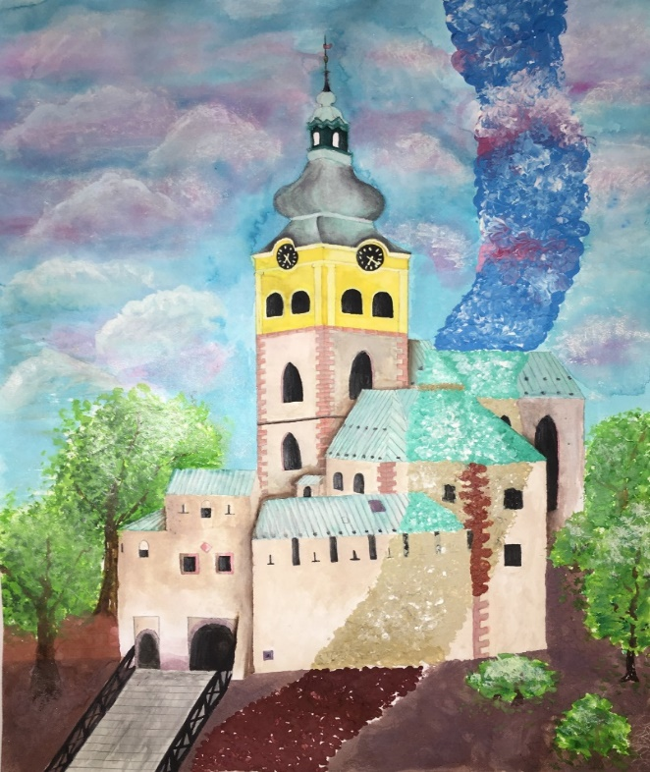
N. Debnárová, VIII. B

Malý IQ Test

1. otázka: Kto je to chirurg?
a) vodič električky
b) lekár, ktorý operuje
c) detský lekár

2. otázka: Čo je to jaguár?
a) zviera
b) zlý človek
c) mimino

3. otázka: Kto je to školník?
a) učiteľ telesnej
b) otec
c) školský údržbár

4. otázka: Čo je to košeľa?
a) oblečenie
b) tetovanie
c) sídlisko

5.otázka: Kto je to prezident?
a) nikto
b) hlava štátu
c) kráľ

Vyhodnotenie:
5 - 4 správne odpovede: Bravoooo!!! Si veľmi múdry a inteligentný!
3 - 2 správne odpovede: Môže byť!!! Si celkom šikovný!
1 - 0 správnych odpovedí: Ach jaaaaj!!! Zamysli sa nad sebou!

Správne odpovede: (1. b, 2. a, 3. c, 4. a, 5. b)

S. Kubíková, V. A

Londýn 2019
Dňa 28. mája tohto roku sa v skorých ranných hodinách začal náš poznávací zájazd do Londýna.
Po celom dni cestovania sme si v poobedňajších hodinách spravili prestávku v Prahe v nákupnom centre. Po prestávke sme pokračovali v ceste do Francúzka, kde sme nastúpili na trajekt. Na trajekte sme zastihli východ slnka, bola to nádhera – slnko akoby vychádzalo z mora.. Keď sme vystúpili z trajektu, bol druhý deň výletu a naša cesta smerovala na Greenwich – najzelenšiu časť Londýna, kde sme videli nultý poludník, ktorý určuje jednotný čas pre celú Zem. Postupne sme smerovali k metru, ktorým sme sa dostali na Tower Bridge a hneď v jeho blízkosti stojí pevnosť Tower. Fotili sme krásne pamätihodnosti a pokračovali ďalej ulicami Londýna. Deň sme zakončili nakupovaním v najväčšom nákupnom centre, kde podaktorí minuli všetko svoje vreckové. Večer sme sa presunuli do našich náhradných rodín na najbližšie dni. Tretí deň naše cesty smeroval na zámok Windsor. Keď sme sa po dlhšom čakaní dostali dnu, mohli sme obdivovať nádherné záhrady, budovy, interiéry hradu, po ktorých sa prechádza aj kráľovská rodina. Poobede sme navštívili prírodovedné múzeum, kde sme videli napríklad zbierku kostier dinosaurov alebo rôzne kostry iných zvierat. Mohli sme sa ísť pozrieť aj do vedeckého múzea, kde sa nachádzali historické parné stroje, modely rakiet a veľa ďalších vecí s takýmto zameraním. Ďalší deň nášho pobytu v Londýne sme si spravili výlet ku kamennej stavbe Stonehenge. Vraví sa, že pochádza z doby kamennej a používala sa ako slnečné hodiny. Bolo to fascinujúce! V druhej časti dňa sme mali možnosť navštíviť mestečko Bath, ktoré je známe hlavne svojimi kúpeľmi, ktoré sme ani my neobišli. Vo večerných hodinách sme sa vrátili naspäť do rodín, s ktorými sme sa ráno rozlúčili a pokračovali sme v spoznávaní Londýna. Na začiatku posledného dňa sme boli navštíviť Buckinghamský palác, ktorý je sídlom britského panovníka a rezidenciou kráľovnej Alžbety II. Pešo sme sa presunuli ku známej atrakcii London Eye. Plnými dúškami sme si užívali výhľad na celý Londýn! Cestou na Oxford Street sme prechádzali Trafalgarským námestím, kde sme obdivovali slávne budovy. Náš posledný rozchod sme mali práve na Oxdord Street, kde sme už domíňali svoje úplne posledné peniaze. Zopár z nás sa na obrovských uliciach plných obchodov skoro stratilo. Ku nášmu autobusu sme sa prepravili metrom a chystali sa na cestu domov. Cesta domov nám ubehla celkom rýchlo, pretože celú cestu sme sa zabávali s našimi novými kamarátmi, ktorých sme spoznali vďaka tomuto zájazdu. Myslíme si, že sa výlet všetkým veľmi páčil a ďakujeme, že sme mali možnosť navštíviť Londýn a dozvedieť sa niečo nové.
žiaci - účastníci poznávacieho zájazdu

ZAJAC TRPASLIČÍ

Podobne ako ľudia, aj králiky majú pubertu.
Správajú sa agresívnejšie. Majú rôzne choroby, medzi najznámejšie
patrí chrípka, úpal, hnačka, zvracanie.
Zajace sú veľmi čistotné tvory. Dožívajú sa 6 až 8 rokov.
Jedia mrkvu, šalát, kaleráb, púpavové listy, granule , seno...
Môj zajko sa volá Štefan. Má 2 roky a je veľmi zlatý.

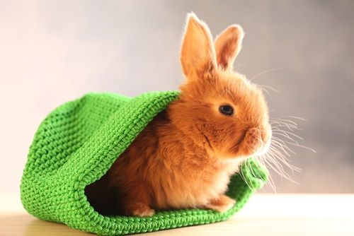

V. Slamová, III. A

MAĽOVANIE PODĽA ČÍSEL
Správnu farbu zistíš, keď vypočítaš príklady...

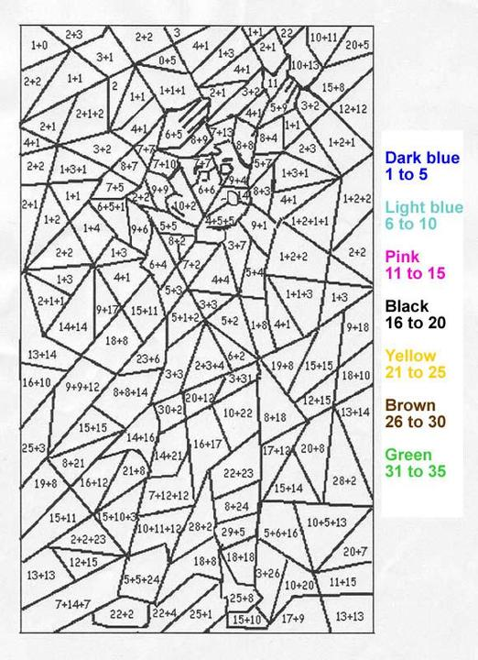
žiaci VII. A

MÁJ 2019 - Pieninský festival tanca

Každý školský rok je niečím zaujímavý. V máji minulého školského roka sme ukončili celoškolský projekt Pieninským festivalom tanca. Predchádzalo tomu dynamické a profesionálne vystúpenie p. Žilku, na ktorom sme sa dozvedeli aj o histórii tanca. Úlohou každej triedy bolo pripraviť si tanec, ktorým sa bude prezentovať práve na festivale.
Veľmi sa nám páčilo, ako naša trieda pracovala na nácviku tanca. Bola to veľká sranda, počas nácviku, ale aj pri našom vystúpení. Vybrali sme si balet. Nie je to jednoduchý tanec, o čom sme sa presvedčili pri jeho nácviku. Na začiatku šiel každý inak, ale nakoniec sme to zatancovali výborne.
Zo všetkých tancov sa podľa nás jeden najlepší vybrať nedal, lebo bol každý originálny. Napriek našim obavám, bolo to príjemné osvieženie v našich každodenných školských životoch. Bol to taký príjemný kontrast moderných ale aj spoločenských tancov.
žiaci VIII. B

Vianočné trhy

S krúžkom Pieninské talenty sme sa minulý týždeň boli rozlúčiť so starým rokom na Vianočných trhoch, ktoré sú na Námestí SNP v našom meste. Zaujala nás výstava Betlehemov, ktorá je prístupná verejnosti v priestoroch Radnice priamo na námestí. Boli drevené, papierové a dokonca maličký – v zápalkovej krabičke!
Predvianočnú atmosféru nám spríjemnilo aj krásne, slnečné počasie. Celé Námestie rozvoniavalo dobrým jednom, slinky sa nám zbiehali pri stánkoch s trdelníkom, pampúchmi, pečenými zemiakmi, klobásami či kapustnicou...Ochutnali sme aj nealko punč, ktorý voňal škoricou a pomarančom. Obdivovali sme krásne drevené košíky, sklenených anjelikov, plyšových škriatkov ale aj voňavé vankúšiky naplnené levanduľou. Nezabudli sme kúpiť malé darčeky pre našich najbližších, čím ich iste potešíme na Vianoce.

L. Lichá, Z. Klimentová, N. Kobolová, V. B

N. Bariaková, II. B

Kvíz: Poznáš miesta na našej Zemi?

1. Ako sa volá pohorie, ktoré oddeľuje Gruzínsko a Rusko?
a) Alpy
b) Kaukaz
c) Timanské vrchy

2. V ktorom oceáne sa nachádza Barentsovo more?
a) Atlantický oceán
b) Tichý oceán
c) Severný ľadový oceán

3. Pod ktorý štát patrí najväčší ostrov na svete?
a) Island
b) Dánsko
c) Filipíny

4. Ktoré je hlavné mesto Etiópie?
a) Addis Abeba
b) Nairobi
c) Mogadišo

5. Pri ktorom jazere leží mesto Chicago?
a) Winnipegské jazero
b) Michiganské jazero
c) Bajkalské jazero

6. Vrch Olymp nájdeme v:
a) Taliansku
b) Turecku
c) Grécku

7. Vieš ktorým slovenským mestom prechádza 45. rovnobežka severnej pologule?
a) Prešov
b) Martin
c) Nitra

8. Vieš na ktorých pologuliach sa nachádza Mexický záliv?
a) východná – severná
b) západná – južná
c) severná – západná
d) južná – východná

9. Poznáš sopku Etna? Ak áno, kde sa nachádza?
a) Korzika
b) Sicília
c) Sardínia

10. Ako sa volá najväčšie jazero na svete?
a) Kaspické more
b) Červené more
c) jazero Bajkal

Vyhodnotenie:
10 – 9 bodov: V hlave nosíš s mozgom aj veľký glóbus! Len tak ďalej!
8 - 7 bodov: Chodíš síce po svete s otvorenými očami, ale viac sa o miesta, ktoré vidíš, zaujímaj!
6 – 4 body: Čo tak o niečo sa trošku zaujímať, aby si vedel, kde práve si!
3 – 0 bodov: Pozor! Hodina geografie nie je vhodná na spánok!!!

Správne odpovede: 1. b), 2. c), 3. b), 4. a), 5. b), 6. c), 7. a), 8. c), 9. b), 10. a)

Vypracoval: Marek Kovács, V. B

S. Vitásková, II. A

CHUŤOVKY

Kakaový puding
Ingrediencie:
- puding
- avokádo
- 3 banány
- 2 lyžice medu
- 2 lyžice kokosového oleja
- 3 lyžice kakaa
- 1 hrsť malín, čučoriedok
Postup:
Avokádo rozrež na polovice. Vyber kôstku a lyžicou vyškrab dužinu zo šupky. Ošúp banán a nakrájaj ho na kolieska. Ovocie daj do nádoby a tyčovým mixérom rozmixuj na kašu. K ovocnej zmesi pridaj med, olej a kakao. Nalej na uvarený puding.
L. Potančoková, V. B

Zdravý banánový koláč
Ingrediencie:
- 4 banány
- 2 hrnčeky špaldovej múky
- 1,5 lyžičky sódy bikarbóny
- 0,5 lyžičky soli
- 1 lyžička vanilkového extraktu
- 1/3 hrnčeka oleja (najlepšie kokosového)
- 1 hrnček cukru alebo adekvátne množstvo iného sladidla
- 1/4 hrnčeka vody
Postup:
Sypké ingrediencie okrem cukru zmiešať, v inej miske zmiešať cukor, olej, vodu, vanilku a rozpučené banány. Spolu zmiešať so sypkou zmesou a naliať na vymastený plech. Piecť cca 25 minút pri 200 stupňoch a zázrak bude na svete!

žiaci krúžku Pieninské talenty

M. Dobiš, II. A

V slovných spojeniach alebo slovách nájdi nové slovo:

NOVÝ RIADOK MÚDRY SPISOVATEĽ
STARÝ PAŤO TATRALANDIA
PESNIČKA STONOŽKA
MYŠLIENKA GERTRÚDA
STANICA ODOMYKAŤ
PRANOSTIKA TULIPÁN
STOLIČKA ZÁHRADA
VRECKOVKY PARKOVISKO
VLASTIVEDA MINERÁLKA
ZEMEGUĽA ZEMINA
SNEŽIENKA SNEHULIAK
ANATÓMIA HRAD
OCOT TALIANSKO

D. Zlevský, IV. A
K. a M. Gúgľavové, III. A, IV. A
Š. Mihók, III. A a J. Bartko, III. A

TAJNIČKY

Základom nášho života je a bude vždy _______________________.

1.
2. | .
3.
4.
5.
6.

1. Živočích, ktorý pláva vo vode
2. Obydlie inak
3. Jedlo na pravé poludnie
4. Potreba krajčíra
5. Súčasť príboru
6. Vyučovací predmet
F. Pazúrik, II. A

Doplnením slova do vtipu sa iste zasmeješ...

„Miško, vymenuj mi 4 zemské živly!“ hovorí učiteľ žiakovi.
„Oheň, vzduch, zem a...a ...“ nevie si žiak spomenúť.
„Čím si umývaš ruky...“ pomáha učiteľ.
„Jááááj, no predsa________________!“

1. Jedovatý had žijúci na Slovensku
2. Odstraňovať vodu
3. Opak slova zlý
4. Príjemná, ľúbezná iným slovom
5. Murovaná časť domu určená na odvádzanie dymu
6. Drobný hlodavec

Klaudia Hralová, III. A

S. Kovácsová, III. B

TVOJ ŽOLÍK

